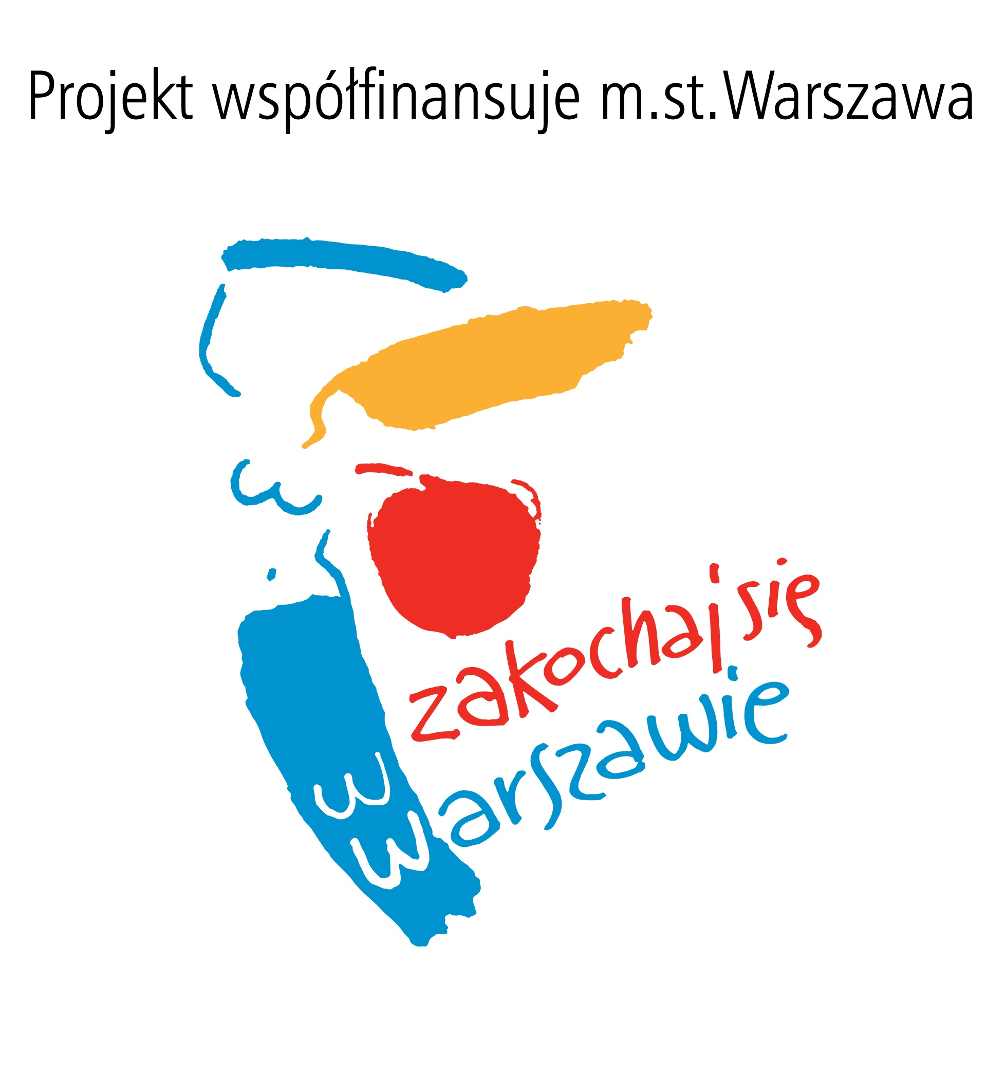
JUŻ DZISIAJ ZAPRASZAMY DZIECI I MŁODZIEŻ
NA BEZPŁATNE ZAJĘCIA

Warsztaty psychoedukacyjne - poniedziałek 17.00 – 19.00

- współpraca w grupie, przywództwo
- radzenie sobie z agresją
- jak rozwijać w sobie kreatywność, myślenie logiczne
- konkursy talentów
- wsparcie indywidualne w zależności od potrzeb Twojego dziecka
Warsztaty twórcze - środa 16.00 - 19.00

- charakteryzacje (bajkowe, epokowe, halloweenowe, postarzanie)
- wizaż (makijaże dzienne, wieczorowe, sylwestrowe) + sesje zdjęciowe
- Hand Made (bransoletki, kolczyki, naszyjniki, ozdoby z filcu)
- malowanie na płótnie
- kolorowanki antystresowe
- warsztaty kulinarne

Zajęcia wyrównawcze z matematyki –
wtorek 15.30 – 18.00 i czwartek 16.30 - 19.00
poniedziałek 17.00 – 19.00
piątek 17.00 – 20.00

- konsultacje indywidualne
- grupowe zajęcia przygotowujące do egzaminów gimnazjalnych i maturalnych

Miejsce
Poradnia Profilaktyki Środowiskowej MARATON
ul. Elektoralna 26 (obok ul. Chłodnej) /wejście od podwórza/

Dodatkowe informacje i zapisy
tel.: 603 703 321
biuro@fundacja-maraton.pl www.fundacja-maraton.pl

